муниципальное дошкольное образовательное учреждение
«Детский сад № 221 Красноармейского района Волгограда»
(МОУ Детский сад № 221)
400022, г. Волгоград, ул. Водников – 8,
Тел./факс: 8(8442)61-99-63, E-mail: detsad-221@yandex.ru
ИНН/КПП 3448027709/344801001 ОГРН 1033401198710, ОКПО 53576837

Дидактическое пособие «Многофункциональная ширма
как элемент предметно-пространственной развивающей
среды в ДОУ».

Автор: воспитатель первой
квалификационной категории
Гераскина Т.Е

Пояснительная записка.

В основе ФГОС ДО заложен один из основных принципов дошкольного образования: «Реализация Программы в формах, специфических для детей данной возрастной группы, прежде всего в форме игры, познавательной и исследовательской деятельности, в форме творческой активности, обеспечивающей художественно-эстетическое развитие ребенка».
Любая программа дошкольного образования ставит перед собой цель – развитие личности ребенка. Как известно, именно среда является одним из основных средств развития личности ребенка, источником его индивидуальных знаний и социального опыта.
Один из принципов построения развивающей среды в ДОУ, В. А. Петровского, Л. М. Клариной, Л. А. Смывиной – принцип гибкого зонирования: «Пространство в детском саду должно быть таким, чтобы оно давало детям, не мешая друг другу, в соответствии со своими интересами и желаниями свободно заниматься разными видами деятельности (двигательной, музыкальной, познавательной, игровой, экспериментальной).
В ФГОС ДО развивающая предметно-пространственная среда должна обеспечивать возможность общения и совместной деятельности детей и взрослых, двигательной активности детей, а также возможности для уединения. Чтобы предметно-пространственная развивающая среда выступала как развивающая, подвижная и легко меняющаяся, мы пришли к решению разработать и создать универсальную многофункциональную ширму для использования в игровой, театрализованной и познавательно-образовательной деятельности детей.

Многофункциональная ширма помогает решать следующие задачи:
- Предоставить детям возможность самостоятельно менять игровую среду для обогащения игрового опыта;
- Развивать все компоненты детской игры: обогащение игровых действий, тематики и сюжетов игр, умение устанавливать ролевые отношения, вести ролевой диалог, создавать ролевую обстановку, действовать в реальной и воображаемой игровой ситуации;
- Способствовать развитию мышления ребенка, стимулировать психические процессы и развивать творческую активность, создавать условия для дальнейшего развития самостоятельной театрализованной и сюжетно-ролевой игры, ролевого игрового поведения и взаимодействия с детьми;
- Воспитывать доброжелательные отношения между детьми в игре;
- Формировать целостную картину мира, расширять кругозор.

Многофункциональная ширма изготовлена с учетом основных требований ФГОС ДО
к развивающей предметно-пространственной среде:
- Насыщенность - обеспечивает игровую, познавательную, исследовательскую, творческую, двигательную активность, эмоциональное благополучие и возможность самовыражения детей;
- Трансформируемость - возможность изменений предметно-пространственной среды в зависимости от образовательной ситуации, в том числе от меняющихся интересов и возможностей детей;
- Полифункциональность - возможность разнообразного использования, не обладает жестко закрепленным способом употребления;
- Вариативность - наличие различных пространств для деятельности детей и уединения, свобода выбора разнообразных материалов, игр и игрушек; периодическая сменяемость материалов, стимулирующих разнообразную детскую активность;

Доступность - свободный доступ детей к игрушкам, материалам, которые хранятся в карманах ширм;
- Безопасность - соответствует всем элементам и требованиям по обеспечению надёжности и безопасности их использования.

Характеристика пособия.
Основа ширмы изготовлена из полипропиленовых труб диаметром 2,5 см. Состоит из трех частей: центральная (75 см 120 см, от нижней до средней трубы – 70 см) и боковые части (75см 120 см).
К рамам крепятся полотнища из ткани и шторки, они являются съемными, т. к. закрепляются на тесьму-липучку, что позволяет быстро и легко снять или закрепить полотна.
Имеются дополнительные элементы к сюжетно-ролевым играм или украшения, которые крепятся также на тесьму-липучку к полотнам ширмы.
К ширме также прилагается дополнительное полотно – крыша, с помощью которого, дети могут поиграть, уединившись внутри.
Средняя часть ширмы имеет шторки и карман из ткани, в котором лежат вывески для сюжетно-ролевых игр.
Данная секция используется в совместной организованной деятельности (СОД) и в самостоятельной деятельности детей (предназначена для показа театрализованных постановок с разными видами кукол, а также для сюжетно-ролевых игр, например, «Магазин» и др.). В этих видах деятельности проглядывается интеграция всех образовательных областей: социально-коммуникативное развитие, художественно-эстетическое, речевое, познавательное развитие, а также физическое развитие (например, пальчиковый театр т т.д.).
Как известно, игра – это ведущий вид деятельности дошкольника. Игра – это средство, с помощью которого дети проявляют свою самостоятельность во время распределения ролей и действий в процессе игры.
Игра является не только благодатным условием для речевых проявлений детей, но и эффективным средством воздействия на качество детской речи.
Ролевые игры способствуют самостоятельным высказываниям детей, активизируют определённую группу словаря: «профессиональный» язык воспитателя, врача, продавца, домашней хозяйки и др.
Еще одним важным средством в повышении уровня речи детей является театрализованная деятельность. Именно через театрализацию дети знакомятся с окружающим миром во всем его многообразии через образы, краски, звуки. Театральные игры являются важнейшим фактором, стимулирующим развитие у детей связной речи. В театральной игре каждый ребенок мог бы проявить свои эмоции, чувства, причем не только наедине с собой, но и публично не стесняясь присутствия слушателей, старается говорить четко, чтобы его все поняли.
Согласно ФГОС ДО, развивающая предметно-пространственная среда должна обеспечивать детям возможность для уединения.
Внутри ширмы можно создать такой уголок уединения, где дети могут отдохнуть, посмотреть книги, пообщаться, поиграть.
Мы надеемся, что ширма станет действительно многофункциональной, поможет создать благоприятные условия для развития познавательных процессов, интеллектуального развития детей а также творческой активности в различных видах деятельности, как того требует ФГОС ДО.
Также, мы ожидаем, что данное пособие станет обучающим пособием с интересными элементами, позволяющими решать воспитательные, развивающие и обучающие цели и задачи.
Немаловажным считаем и то, что наличие ширмы поможет реализовать гендерный подход в воспитании детей дошкольного возраста. Формирование гендерной идентичности мальчиков и девочек возможно лишь в совместной среде, где мальчики и девочки имеют возможность общаться, играть, трудиться вместе. Важнейшее условие формирования гендерной идентичности – это создание полифункциональной предметно-развивающей среды, окружающей мальчиков и девочек.
Именно в сюжетно-ролевой игре происходит усвоение детьми гендерного поведения. Игра детей отражает традиционный взгляд на роль мужчины и женщины в обществе. В игре закладываются и основы нравственности: великодушие, надежность, уважение друг к другу, доброта, терпеливость

ВАРИАНТЫ ИСПОЛЬЗОВАНИЯ ШИРМЫ.

Общее устройство многофункциональной ширмы.

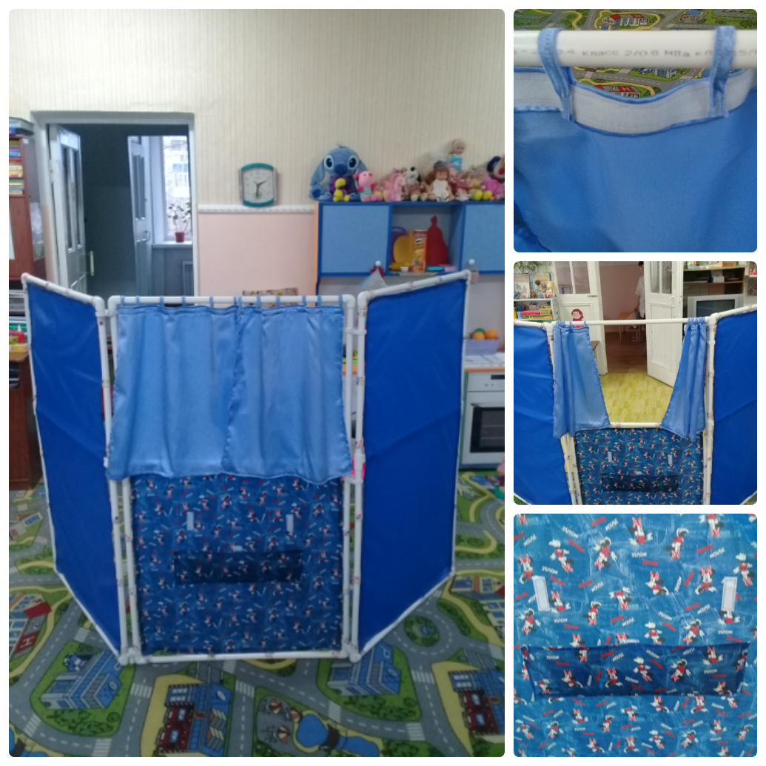

Использование многофункциональной ширмы для сюжетно-ролевых игр.

Сюжетно-ролевая игра «Кафе».
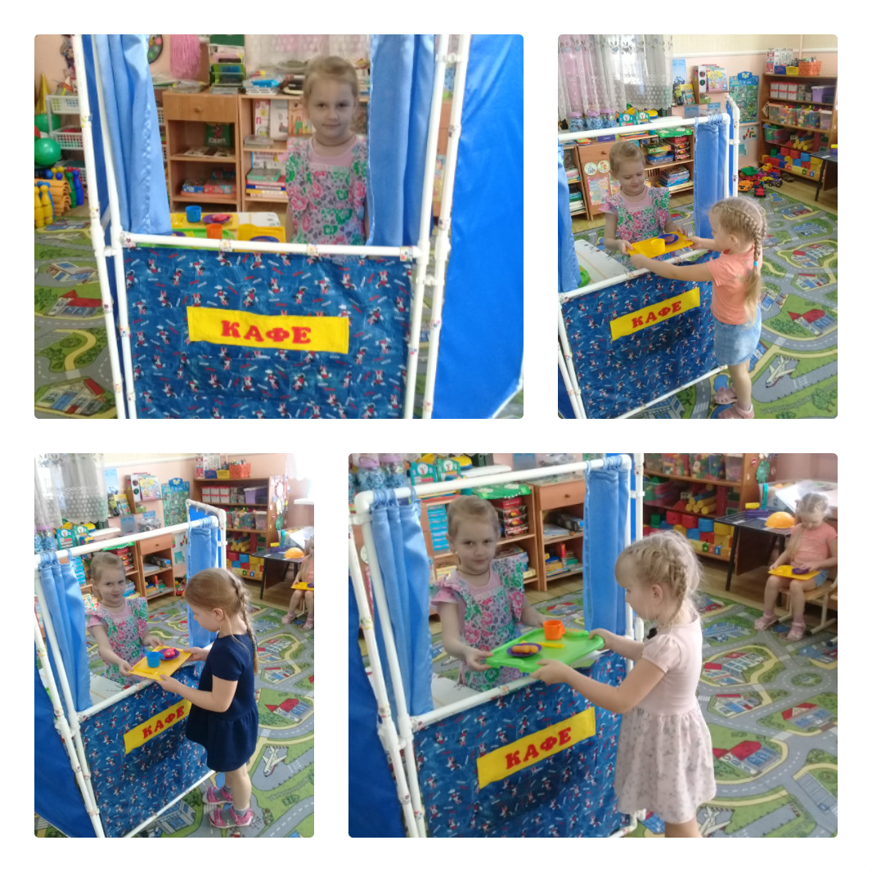
Сюжетно-ролевая игра «Аптека».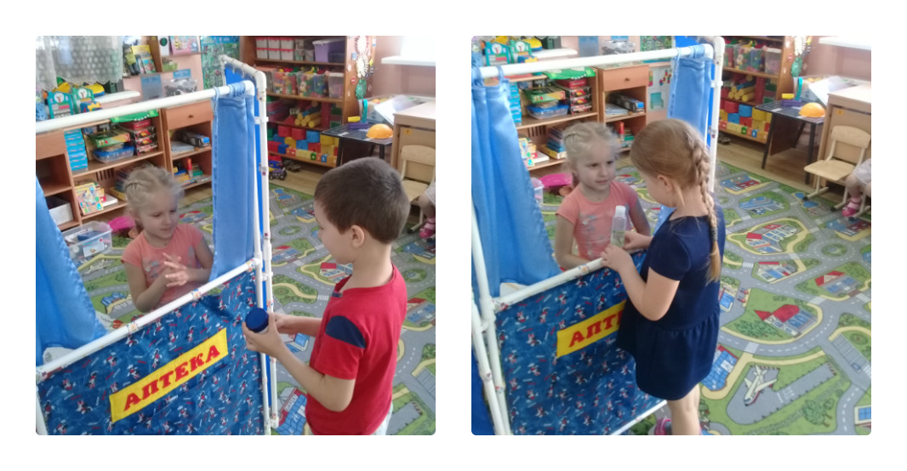

Сюжетно-ролевая игра «Магазин».

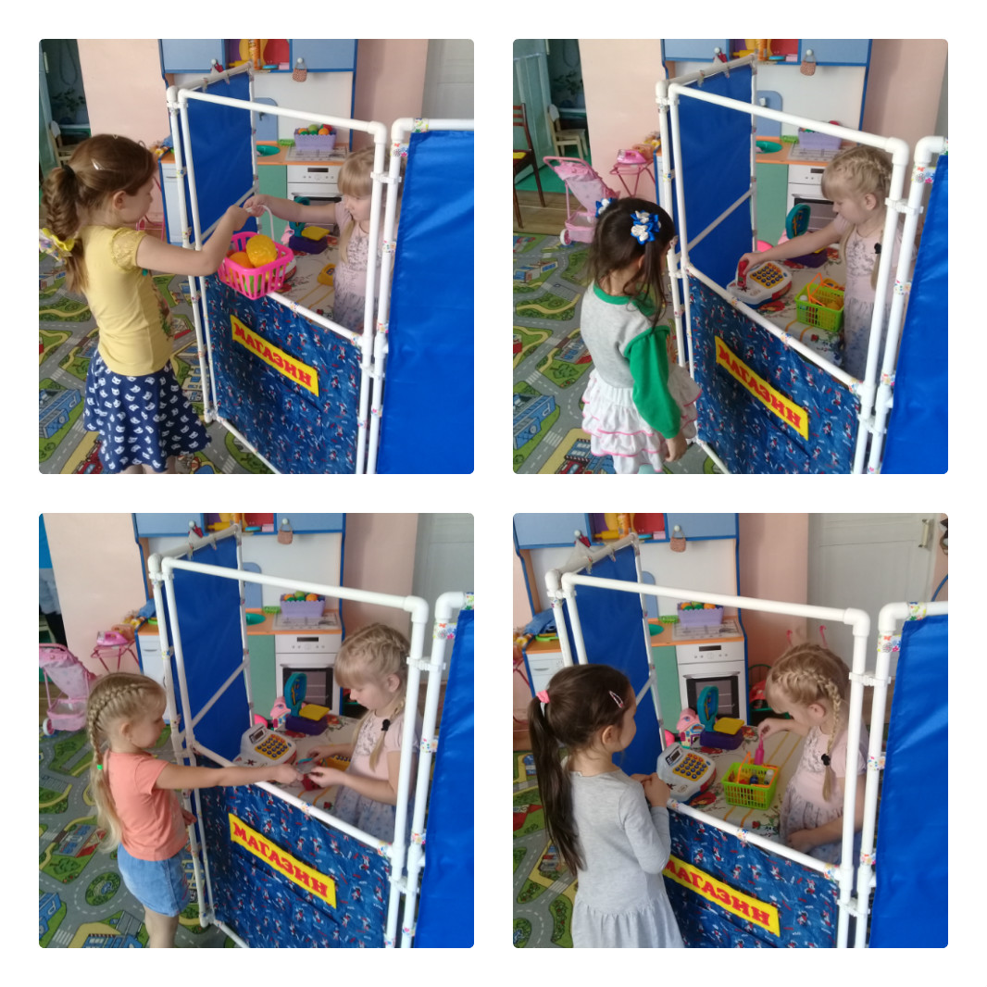

Конечно же, одна из основных форм применения многофункциональной ширмы, это театрализованная деятельность с использованием различных видов театра.

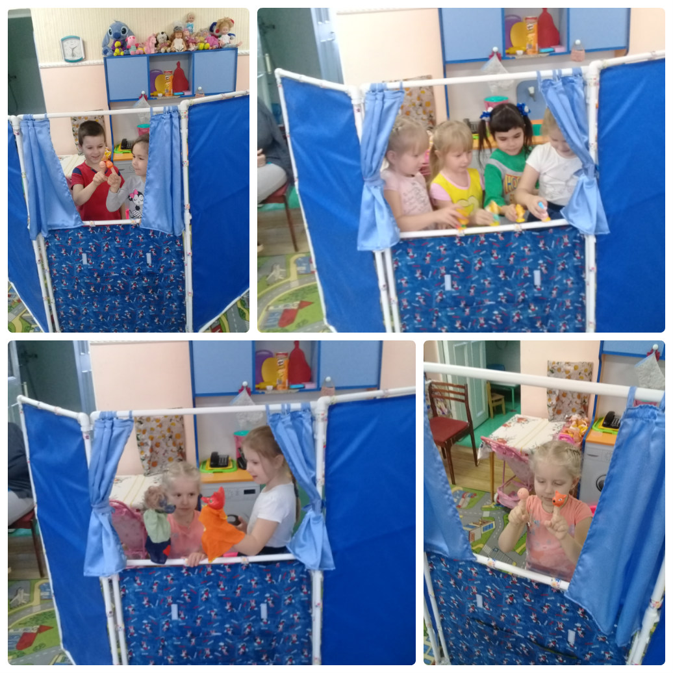

Многофункциональная ширма в качестве «Уголка уединения».
Ребенок уединился полностью.

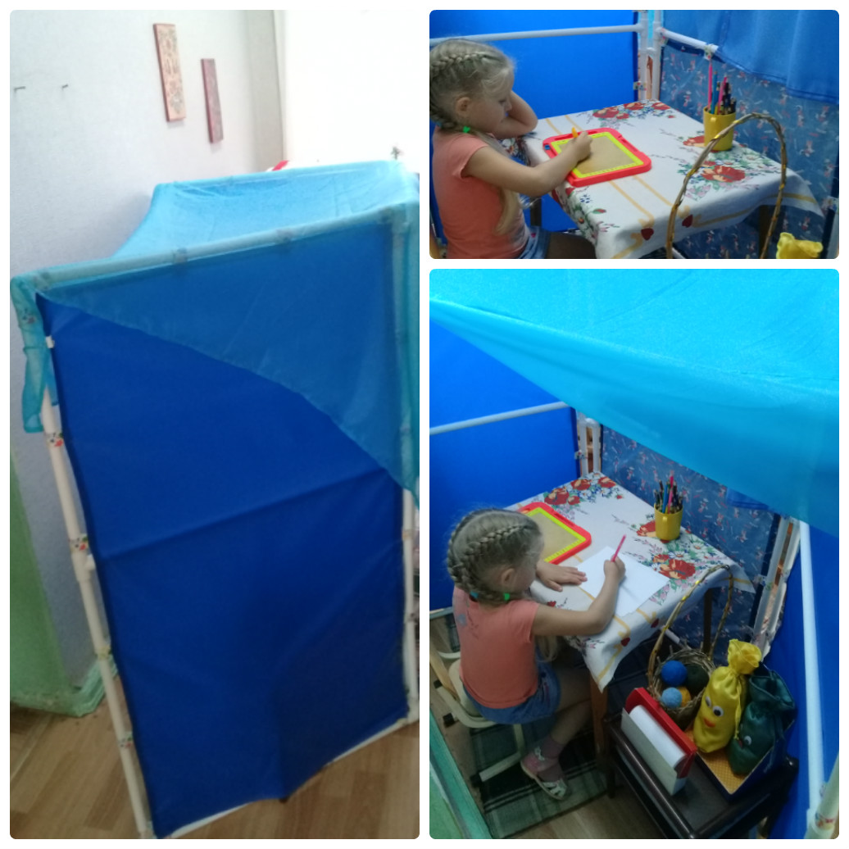

Ребенок уединился частично.

